Детский спортивный клуб "Непобедимый"
Адрес: Строителей,17, тел. 7-28-54
Детский клуб по месту жительства «Непобедимый» работает в городе с июня 1983г. В 2003г. была проведена капитальная реконструкция корта, освещения и внутренних помещений. Администратор клуба Мокшина Ирина Леонидовна. Ей помогает тренер – преподаватель Николай Сергеевич Тарасенко. Коллектив клуба не только ведет работу со спортивными группами, но также активно участвует в жизни детей групп продленного дня школы № 5. В зимнее время для жителей микрорайона открыт каток, работает прокат коньков.
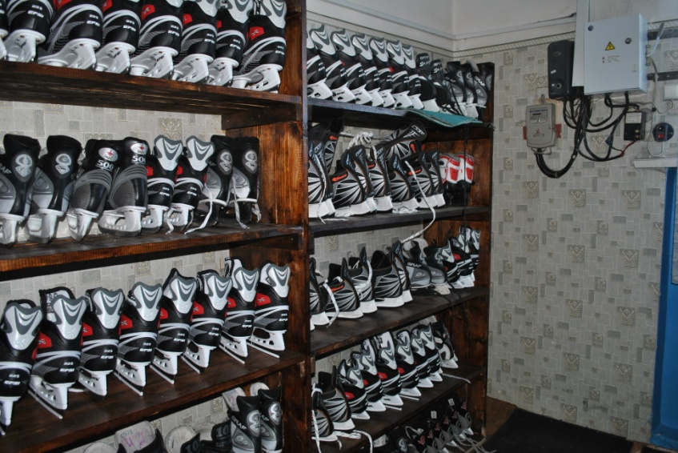
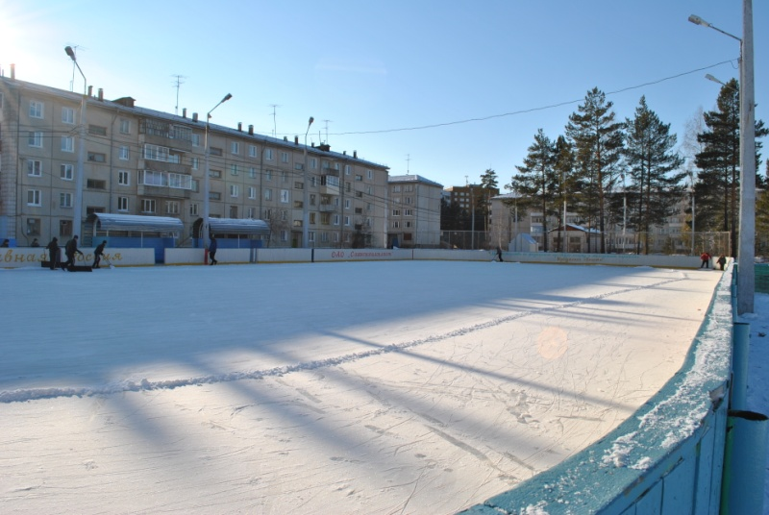
 | V. Детский спортивный клуб «Непобедимый»
5.1. | Заточка коньков | 1 пара | 50
5.2. | Прокат коньков | 1 час | 70
5.3. | Вход на поле со своими коньками | 1 час | 35

